2018-2019人教版八年级物理节节练（附答案）：第三章 物态变化 单元测试题
时间：90分钟 满分：100分

一．选择题（3分×13=39分）
1、关于四季常见的自然现象，下面说法正确的是（ ）
 | A． | 春雨是汽化现象 | B． | 夏露是液化现象 | C． | 秋霜是凝固现象 | D． | 冬雪是升华现象
2、在舞台上喷洒干冰（固态二氧化碳）可以形成白雾，这种白雾是（ ）
 | A． | 空气中的水蒸气液化形成的小水珠 | B． | 二氧化碳气体液化形成的小液滴
 | C． | 干冰升华形成的二氧化碳气体 | D． | 干冰熔化形成的小液滴
3、四季分明的辽宁地区热现象随处可见，下列物态变化过程中，需要吸热的是（ ）
 | A． | 春天，冰雪融化
 | B． | 夏天，从冰箱里拿出来的饮料罐“出汗”
 | C． | 深秋，室外地面上出现了霜
 | D． | 冬天，千里冰封，万里雪飘
4、下列现象与物态变化的对应关系中，正确的是（ ）
A．加在饮料中的冰块逐渐变小——熔化
B．冬天窗玻璃上会出现冰花——凝固
C．夏天晾在室内的湿衣服变干——升华
D．水烧开时壶嘴出现“白气”——汽化
5、初夏，大雨来临前，沉闷的天气常使墙面或地面变得很潮湿，其实这是一种液化现象．在下列现象中具有与此相同的物态变化是（ ）
 | A． | 煮饭时，锅里冒出“白气” | B． | 冬天地面上的水结成了冰
 | C． | 洒在地面上的水变干了 | D． | 放在衣柜里的樟脑片变小了
6、氟利昂是电冰箱中热的搬运工，液态氟利昂进入冰箱冷冻室吸走热量，此时氟利昂发生的物态变化是（ ）纪教
A．汽化 B．液化 C．熔化 D．凝固
7、如图是“探究某物质熔化和凝固规律”的实验图像，
下列说法正确的是（ ）
A.在t时=5min时，该物质处于固液共存状态
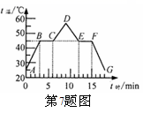
B.在BC段，该物质不吸热
C.该物质凝固过程持续了5min[来源:21世纪教育网]
D.该物质的凝固点小于45℃
8、在“观察水的沸腾”实验中，下列说法正确的是（ ）
A．水沸腾时的温度一定是100℃
B．水沸腾时，停止对水加热，水仍能继续沸腾
C．水沸腾时，继续对水加热，水的温度会再升高
D．水沸腾时，继续对水加热，水的温度保持不变
9、体育比赛中运动员一旦受伤，医生会对着受伤部位喷射一种叫氯乙烷的药液，该药液会在皮肤表面迅速汽化，使受伤部位表层骤然变冷而暂时失去痛感.这说明氯乙烷具有较低的（ ）
A.温度 B.熔点 C.沸点 D.凝固点
10、加油站都有这样的提示：请“熄火加油”、“禁止抽烟”、“不要使用手机”等.这是为了防止火花
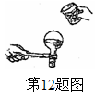
点燃汽油引起火灾，因为常温下液态的汽油容易发生的物态变化是（ ）
A．液化 B．汽化 C．熔化 D．凝固
11、下列事例中.属于减少蒸发的措施是（ ）
A.将水果用保鲜膜包好后储存
B.用扫帚把洒在地而上的水向周围扫开
C.将湿衣服晾到向阳、通风的地方
D.用电热吹风机将头发吹干
12、小明将盛有水的烧瓶放在火焰上加热，水沸腾后肥烧瓶从火焰上拿开，迅速塞上瓶塞；再把烧瓶倒置后向瓶底浇上冷水，如图所示，则观察到烧瓶里的水（ ）
A．一直沸腾，浇上冷水时，停止沸腾
B．先停止沸腾，浇上冷水时，会再沸腾
C．因没有继续加热，且又浇上冷水，故不会沸
D．从火焰上拿开到向瓶底浇上冷水的整个过程中，始终都会沸腾
13、小明和父母到山区游玩，发现当地果农在果树上挂了很多装液体的塑料袋，每个塑料袋袋通过细管连到了地下，如图所示，根据你所学知识你认为这样做的主要目的是（ ）
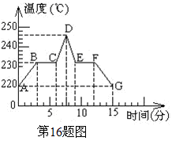
A.给果树施肥，防止肥分流失 B.给果树施药，防止污染环境
C.给果树浇水，防止水分蒸发 D.给果树喷水，防止树温过高
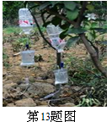

二、填空题（17-19每空2分其余每空1分共37分）
14、在一个标准大气压下冰水混合物的温度是 ℃.沸水的温度是 ℃，北京一月份的平均气温是“-4.7℃”，读作 .
15、二氧化碳气体若被加压、降温到一定程度，就会形成白色的像雪一样的固体，这种固体在常温下不经熔化就会直接变成气体，叫干冰。干冰具有很好的致冷作用，可用于人工降雨，这是由于干冰在常温下迅速变为气体，促使水蒸气遇冷凝结成小水滴或小冰品，从而降雨。上面描述中，含有物态变化，找出并填出相应的物态变化.（例如：冰变成水属于熔化）（此例填在下面不得分）
变成 属于 ；
_ 变成 属于 ；
变成 属于 ；
_ 变成 属于 .
- 如图所示,为锡熔化或凝固的图象,根据图象可知：
(1)锡的熔点是_________℃。
(2)EF段表示的是____________________，锡必须向外__________.
(3)锡熔化过程经过_______________分钟，在3—6分钟的时间内锡所处的状态为_________________，9—12分钟内锡处于_________过程.
17、 下表列出了几种物质在一个标准大气压下的熔点和沸点，根据表中数据回答：
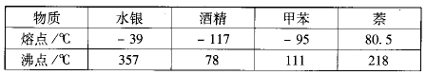

若要测量萘的熔点，温度计的玻璃泡里应选 做测温物质；若要测量固态甲苯的温度，温度计的玻璃泡里应选 做测温物质；若要测量标准大气压下沸水的温度，温度计的玻璃泡里不能选 做测温物质.
18 、用同一热源给一定质量的水加热，其温度与时间的关系如题 图中图线a 所示，若其它条件不变，（l）
仅增加水的质量；（2）仅增大液面大气压强；（3）既增加水的质量，同时减小液面大气压强则二种情况中，
温度与时间的关系图线分别对应 、 和 （选填图中“a ”、“b”、“c”或’' d ' ' ) .

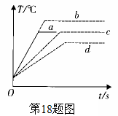

19、小明同学几乎每天都要乘公交车上学．善于观察的他发现，无论盛夏还是严冬，在装有空调的公交车玻璃窗上．都会有小水滴附着在上面．那么，夏天，小水珠附着在玻璃的_______，冬天，小水珠附着在玻璃的_______________．（选填“内表面”或“外表面”）
三．实验题（每空2分共24分）
20、在做“观察水沸腾”的实验时，
(1)A组同学用的是如图甲所示装置，他们测出的水温将偏_____ (选填“高”或“低”) .
(2)图乙是B组同学在实验某时刻温度计的示数，此时水的温度是_____℃.
(3)B、C两组同学虽然选用的实验装置相同，但将水加热到沸腾用的时间不同，他们绘制的温度随时间变化的图像如图22丙所示.分析图像可知：水的沸点是_____℃，当时的大气压_____ (选填“<”、“>”或“=”)l标准大气压；B、C组得到b、c两种不同图像的原因可能是水的_____不同.
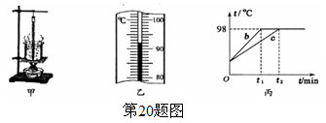

21、用如图所示装置探究萘熔化时温度的变化规律.请回答下列问题：
（1）将装有萘的试管放入水中加热，而不是用酒精灯直接对试管加热，这样做不但能使试管受热均匀，而且萘的温度上升速度较 （选填“快”或“慢”），便于及时记录各个时刻的温度.
（2）除图甲所示实验器材外，还需要的实验器材有火柴和 .
（3）萘加热一段时间后，可看到烧杯中有“白气”冒出，“白气”是 （填序号）.
A．水蒸汽 B．小水珠
（4）图乙是萘熔化时温度随时间变化的图象.从开始熔化到完全熔化，大约持续了 分钟.
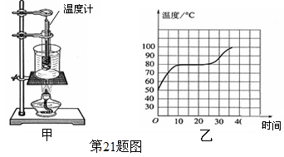

22、液体蒸发的快慢可能与液体的表面积、液体的温度以及液面上方空气的流动快慢有关，为通过实验探究蒸发的快慢是否与这些因素有关，某同学做了如下三组实验，每组实验中分别滴在两块玻璃板上的酒精质量相等．请根据图中所示情景回答问题：
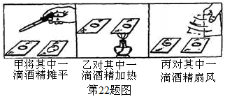

（1）根据甲组实验可以判定液体蒸发的快慢与 是否有关；
（2）根据乙组实验可以判定液体蒸发的快慢与 是否有关；
（3）根据丙组实验可以判定液体蒸发的快慢与 是否有关．

【参考答案】
1、B 2、A 3、A 4、A 5、A 6、A 7、A 8、D 9、C 10、B 11、A 12、B
13、C
14、0 100 零下4.7报氏度
15、二氧化碳变成干冰属于凝华 干冰变成二氧化碳属于升华 水蒸气变成水属于液化 水蒸气变成冰属于凝华
16、（1）232 （2）凝固、放热 （3）3、固液共存 凝固
17、水银或甲苯 酒精 酒精
18、 C b d 19、外表面 内表面
20、（1）高 （2）92 （3）98 ＜ 质量
21、（1）慢 （2）秒表 （3）B （4）15
22、液体的表面积 液体的温度 液面上方空气的流动快慢

